**Feuille de style**

Couleurs dominantes

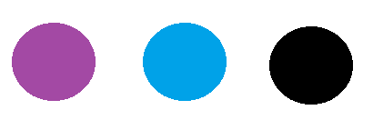

Teintes mauves, bleues et du noir

Polices utilisées

Pour le h1 : Lato. (font weight: 700)

**Almost before we knew it, we had left the ground.**

Pour tout le reste : Noto Sans JP. (font weight: 300)

Almost before we knew it, we had left the ground.

(mood board page suivante).

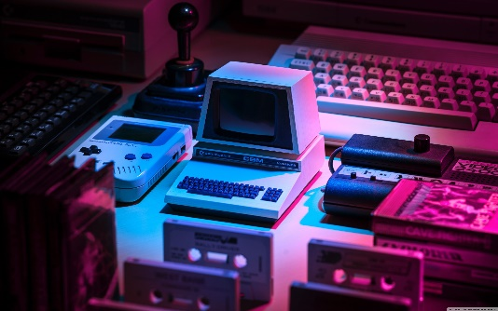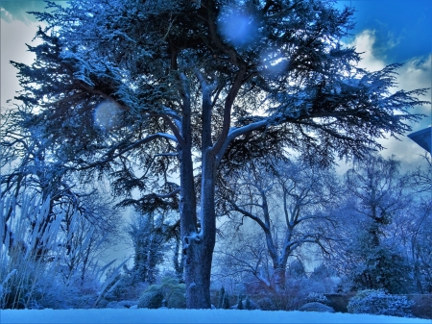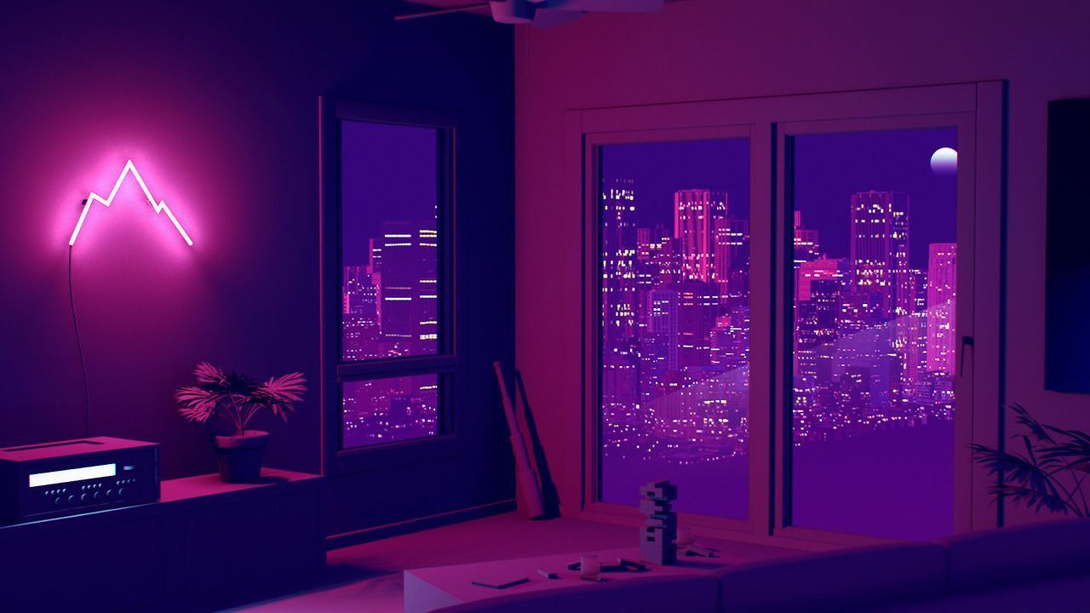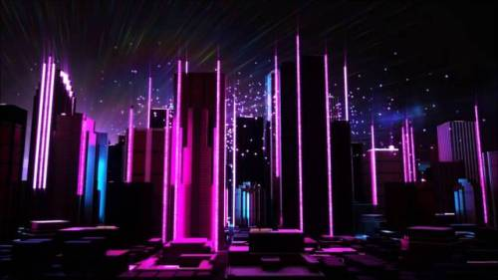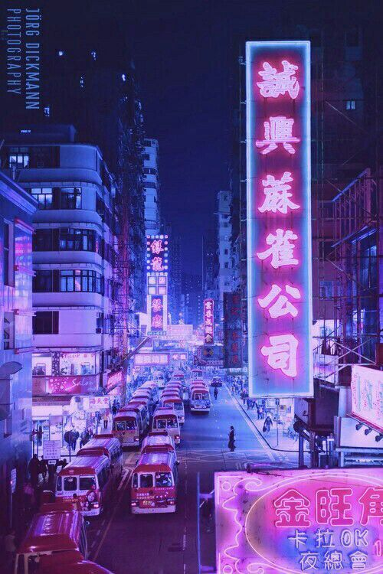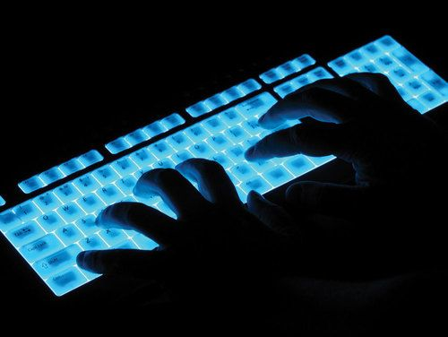**Mood board**

Choix des couleurs et des thématiques :

Au départ, j'ai voulu choisir des teintes bleues.

Puis de peur que cette couleur froide ne donne un résultat ennuyeux, je me suis dit que le rouge serait une couleur complémentaire…

Mais j'ai remarqué que le bleu et le rouge possédaient des symboliques très différentes.

J'ai donc estimé qu'il fallait ajouter du violet pour équilibrer.

Et au fur et à mesure, les couleurs mauves se sont imposées.

Dans mes recherches, j'ai souvent tapé "computer aesthetic" + (une couleur en anglais).

Je suis souvent tombé sur des images aux designs retro assez agréables à l'œil. J'ai aussi choisi certaines images en raison de mon goût pour la nature (comme des arbres par exemple) et ma fascination pour le Japon.